KONSTRUKSI JALAN KE KAWASAN MANDALIKA DIMULAI MEI
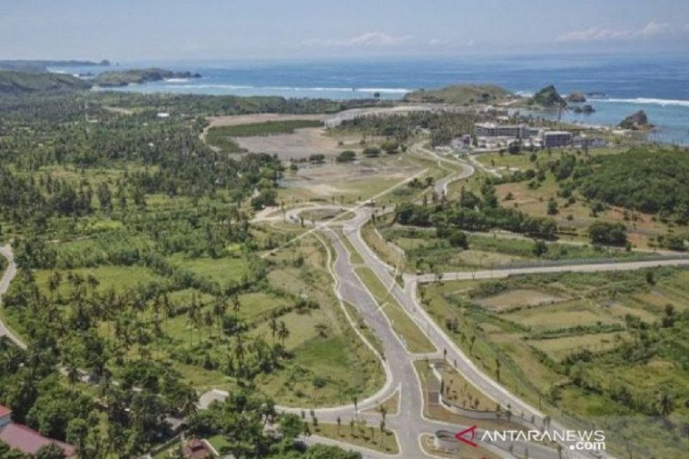
Sumber: www.antaranews.com

Pemprov NTB melalui Dinas Pekerjaan Umum dan Penataan Ruang (PUPR) memastikan pelaksanaan pembangunan jalan by pass Lombok International Airport (LIA) menuju KEK Mandalika on schedule atau sesuai jadwal. Konstruksi pembangunan jalan by pass tersebut akan mulai dilaksanakan Mei mendatang.
Kepala Dinas PUPR NTB, Ir. H. Azhar, MM menjelaskan, saat ini lelang konstruksi pembangunan proyek prioritas nasional untuk mendukung MotoGP Mandalika 2021 mendatang sedang berjalan. Kementerian Pekerjaan Umum dan Perumahan Rakyat (PUPR) membagi proyek tersebut menjadi tiga. Dan pembangunannya ditargetkan tuntas pada April 2021. ‘’Proyek by pass bandara – KEK Mandalika on schedule. Sekarang dalam proses tender. Kira-kira bulan Mei konstruksinya dimulai,” terang Azhar dikonfirmasi Suara NTB, Selasa, 10 Maret 2020. Azhar mengatakan proyek pembangunan jalan by pass LIA-KEK Mandalika sepanjang 17 km tersebut sudah tak ada masalah. Karena persoalan lahan sudah tidak ada masalah lagi. Sekarang, tinggal menunggu proses lelang selesai, baru kemudian mulai dilakukan pembangunan fisik di lapangan. “Tinggal jalan saja. Itu nanti dibagi tiga paket. Memang tender itu multiyears. Nanti selesainya mungkin April 2021,” katanya.
Apakah pembangunan jalan by pass LIA-KEK Mandalika mampu terkejar sebelum pelaksanaan MotoGP Mandalika sekitar Oktober 2021? Azhar mengatakan melihat jadwal yang ada akan mampu terkejar. Bahkan ditargetkan tuntas pada April 2021. Ia menjelaskan pelaksanaan pembangunan jalan by pass tersebut akan banyak menggunakan alat-alat berat. Jika Mei mendatang konstruksi sudah dimulai, maka pada 2020 pengerjaannya sekitar 8 bulan. Kemudian pada 2021, penuntasan pekerjaan sekitar empat bulan. Sehingga, pembangunan proyek by pass LIA-KEK Mandalika sudah direncanakan dikerjakan selama setahun.
Apabila jalan by pass tersebut sudah selesai dikerjakan. Maka jarak tempuh dari bandara menuju Sirkuit Mandalika sekitar 15 menit. Begitu wisatawan turun dari bandara bisa langsung menuju Sirkuit Mandalika. “Cuma sekarang ini main road (jalan utama) saja dikerjakan. Jalur lambatnya menyusul. Karena jalur lambat masih bisa dipakai jalur yang lama,” terangnya. Ketiga paket proyek pembangunan jalan by pass LIA – KEK Mandalika masih dalam proses lelang. Paket 1 dialokasikan anggaran dari APBN dengan pagu Rp238,569 miliar lebih, Paket 2 sebesar Rp394,815 miliar dan paket 3 sebesar Rp180,555 miliar lebih. Sedangkan untuk paket pengawasan teknik pembangunan jalan b pass LIA – KEK Mandalika dialokasikan anggaran dengan pagu Rp9,376 miliar lebih.

Sumber Berita:
- https://www.suarantb.com/ntb/2020/290602/Konstruksi.Jalan.ke.Kawasan.Mandalika.Dimulai.Mei/. Diakses pada tanggal 18 Maret 2020.
- https://www.antaranews.com/berita/1363854/kementerian-pupr-harapkan-konstruksi-jalan-mandalika-mulai-mei-2020 . Diakses pada tanggal 18 Maret 2020.

Catatan Berita:
- Dasar Hukum Percepatan Penyediaan Infrastruktur Prioritas
1. Peraturan Presiden Nomor 75 Tahun 2014 Tentang Percepatan Penyediaan Infrastruktur Prioritas
2. Peraturan Presiden Nomor 122 Tahun 2016 Tentang Perubahan Atas Peraturan Presiden Nomor 75 Tahun 2014 Tentang Percepatan Penyediaan Infrastruktur Prioritas.

- Definisi Umum Infrastruktur Prioritas:
- Infrastruktur Prioritas adalah infrastruktur yang berdampak signifikan terhadap perekonomian baik ditingkat pusat maupun daerah, sehingga penyediaannya diprioritaskan.
- Penyediaan Infrastruktur Prioritas adalah pekerjaan konstruksi untuk membangun atau meningkatkan kemampuan Infrastruktur Prioritas, kegiatan pengelolaan Infrastruktur dan/atau pemeliharaan Infrastruktur Prioritas dalam rangka meningkatkan kapasitas atau layanan Infrastruktur Prioritas.
- Komite Percepatan penyediaan Infrastruktur Prioritas yang selanjutnya disingkat KPPIP adalah komite yang dibentuk untuk mempercepat Penyediaan Infrastruktur Prioritas.
- Prastudi kelayakan adalah studi untuk menganalisa kelayakan kegiatan infrastruktur yang terdiri dari kajian awal (outline business cause) dan kajian akhir (final business cause).

- Kriteria dan Jenis Infrastruktur Prioritas
1. Infrastruktur ditetapkan sebagai Infrastruktur Prioritas jika telah memenuhi kriteria sebagai berikut:
- memiliki kesesuaian dengan rencana pembangunan jangka menengah nasional/daerah dan rencana strategis sektor infrastruktur;
- memiliki kesesuaian dengan rencana tata ruang dan wilayah;
- memiliki keterkaitan antara sektor infrastruktur dan antar wilayah;
- memiliki peran strategis terhadap perekonomian, ksejahteraan sosial, pertahanan dan keamanan nasional; dan/atau
- membutuhkan Dukungan Pemerintah dan/atau Jaminan Pemerintah dalam Penyediaan Infrastruktur Prioritas Kerja Sama Pemerintah dan Swasta.

- Jenis infrastruktur prioritas mencakup:
- Infrastruktur transportasi;
- Infrastruktur jalan;
- Infrastruktur pengairan;
- Infrastruktur air minum;
- Infrastruktur air limbah;
- Sarana persampahan;
- Infrastruktur telekomunikasi dan informatika;
- Infrastruktur ketenagalistrikan; dan
- Infrastruktur minyak dan gas bumi.
- Infrastruktur transportasi meliputi:
- Sarana dan prasarana perkeretaapian;
- Sarana dan prasarana pelabuhan;
- Sarana dan prasarana pelabuhan penyeberangan;
- Sarana dan prasarana kebandarudaraan; dan
- Sarana dan prasarana perhubungan darat.
- Infrastruktur jalan meliputi:
- Jalan umum;
- Jalan tol;
- Jembatan; dan
- Jembatan tol.
- Infrastruktur pengairan meliputi:
- Waduk;
- Bendung;
- Saluran pembawa air baku; dan
- Bangunan perairan lainnya.
- Infrastruktur air minum meliputi:
- Bangunan pengambilan air baku;
- Jaringan transmisi;
- Jaringan distribusi; dan
- Instalasi pengolahan air minum.
- Infrastruktur air limbah meliputi:
- Instalasi pengolahan air limbah;
- Jaringan pengumpul; dan
- Jaringan utama.
- Sarana persampahan meliputi:
- Pengangkut;
- Tempat pembuangan; dan
- Pengolahan sampah.
- Infrastruktur ketenagalistrikan meliputi:
- Pembangkit;
- Transmisi;
- Gardu;
- Jaringan atau distribusi tenaga listrik; dan
- Sumur eksplorasi dan eksploitasi tenaga panas bumi;
- Infrastruktur minyak dan gas bumi meliputi:
- Kilang;
- Depo; dan
- Transmisi dan distribusi minyak dan gas bumi.

Tugas KPPIP (Komite Percepatan Penyediaan Infrastruktur Prioritas):
  - menetapkan strategi dan kebijakan dalam rangka percepatan Penyediaan Infrastruktur Prioritas;
- memantau dan mengendalikan pelaksanaan strategi dan kebijakan dalam rangka percepatan Penyediaan Infrastruktur Prioritas;
- memfasilitasi peningkatan kapasitas aparatur dan kelembagaan terkait dengan Penyediaan Infrastruktur Prioritas;
- menetapkan standar kualitas Prastudi Kelayakan dan tata cara evaluasinya;
- memfasilitasi penyiapan Infrastruktur Prioritas; dan
- melakukan penyelesaian terhadap permasalahan yang timbul dari pelaksanaan Penyediaan Infrastruktur Prioritas.

Peraturan Presiden Nomor 75 Tahun 2014, Pasal 1 Ayat (1)
Ibid, Pasal 1 Ayat (2)
Ibid, Pasal 1 Ayat (6)
Ibid, Pasal 1 Ayat (7)
Peraturan Presiden Nomor 75 Tahun 2014, Pasal 5
Ibid, Pasal 6
Ibid, Pasal 6
Ibid, Pasal 6
Peraturan Presiden Nomor 75 Tahun 2014, Pasal 6
Ibid, Pasal 6
Ibid, Pasal 6
Ibid, Pasal 6
Ibid, Pasal 6
Ibid, Pasal 6
Peraturan Presiden Nomor 75 Tahun 2014 Pasal 10

